МУНИЦИПАЛЬНОЕ БЮДЖЕТНОЕ ОБОРАЗОВАТЕЛЬНОЕ УЧРЕЖДЕНИЕ
«РОМОДАНОВСКАЯ СРЕДНЯЯ ОБЩЕОБРАЗОВАТЕЛЬНАЯ ШКОЛА №1»

ИССЛЕДОВАТЕЛЬСКИЙ ПРОЕКТ

Возможности групповых форм работы с обучающимися
на уроке технологии.

Автор проекта:
А.К. Киреев, учитель технологии

Ромоданово 2019

СОДЕРЖАНИЕ

ВВЕДЕНИЕ……………………………………………………………………….. |  | 3
1 | ХАРАКТЕРИСТИКА ГРУППОВЫХ СПОСОБОВ ОБУЧЕНИЯ …………  - Классификационные параметры технологии………………….…………  - Акценты целей……………………………………………………………...  - Концептуальные позиции………………………………………………….  - Разновидности групповых технологий…………………………………... | 5  7  7  7  9
2  3 | РАЗЛИЧНЫЕ МОДЕЛИ ГРУППОВЫХ ФОРМ ОБУЧЕНИЯ…….………..  2.1 Модель: групповая работа в классе…………………………………….…  2.2 Модели коллективного творческого решения проблем…………………  ПРАКТИЧЕСКОЕ ПРИМЕНЕНИЕ ГРУППОВЫХ ФОРМ ОРГАНИЗАЦИИ УЧЕБНОЙ ДЕЯТЕЛЬНОСТИ НА УРОКАХ «ТЕХНОЛОГИЯ ОБРАБОТКИ ДРЕВЕСИНЫ» …………………………… | 14  14  19  23
ЗАКЛЮЧЕНИЕ…………………………………………………………….……...  СПИСОК ИСПОЛЬЗОВАННЫХ ИСТОЧНИКОВ…………………………….. |  | 38  39

ВВЕДЕНИЕ
Одним из главных вопросов, стоящих перед системой среднего школьного образования на, является вопрос: «Как подготовить выпускника, чтобы он был востребован на рынке труда?»
Рыночная экономика отличается подвижностью конъюнктуры, подвержена динамичным изменением соотношения спроса и предложения. Быть востребованным на рынке труда в наше время очень сложно. Это под силу только квалифицированным специалистам, которые умеют творчески и нестандартно мыслить и принимать оптимальные решения. Именно такими хочется видеть выпускников школы.
Поэтому понимание цели учебного процесса на уроках технологии только как подготовки конкурентно способного работника для рынка труда приведет к подготовке будущих безработных, даже при высоком уровне сформированности у них трудовых умений. Просто научить ремеслу сегодня уже недостаточно.
Актуальность исследования определяется вопросами: как разработать технологию преподавания на уровне современного развития науки и техники, как обеспечить формирование культуры учащихся на основе теоретических знаний, как содержание образования увязать с усилением практической направленности профессиональной подготовки.
Единственный путь, ведущий к знанию - это деятельность, особенно трудовая. Многим преподавателям известна китайская пословица: «Скажите мне - я забуду. Покажите мне - я запомню. Вовлеките меня - я пойму». Мне кажется, в ней намечен путь, которым неминуемо проходит каждый из нас, стремящийся достигнуть активизации мыслительной деятельности учащихся. Как вовлечь ученика, как заинтересовать его?
Для решения этой задачи на занятиях по учебному предмету «Технология» используются различные активные методы обучения, в том числе решение ситуационных и проблемных задач, выполнение тестовых заданий, применение нетрадиционных форм обучения, уроков -конкурсов и др.
Переход от традиционного информационного типа обучения к деятельному обучению неплохо удается при организации групповой работы на уроках. Данная форма организации урока позволяет разбудить мысль, интерес к изучаемому материалу, формирует профессиональные умения и навыки, учит работать с книгой, логически мыслить, делать выводы и обобщения, помогает выработать собственную позицию по учебному материалу.
3
Объект исследования: основы групповой формы обучения у детей среднего и старшего школьного возраста
Предмет исследования: педагогические условия формирования основ групповой деятельности у детей среднего и старшего школьного возраста.
Цель исследования: исследовать использование групповых форм работы как эффективный вид деятельности на уроках технологии в общеобразовательном учреждении.
Для реализации указанной цели ставились и решались следующие исследовательские задачи:
- конкретизировать содержание понятия «групповая форма обучения»;
- охарактеризовать групповые способы обучения;
- рассмотреть различные модели групповых форм обучения;
- обозначить проблемы, возникающие в процессе применения групповых форм обучения.
Методы исследования: актуализации, историко - ретроспективный, сравнительно- сопоставительный, обобщения и систематизации информации.
Структура дипломной работы состоит из введения, трёх глав, заключения и списка использованных источников.

4
1 Характеристика групповых способов обучения

Групповая организация учебного процесса позволяет подобрать динамическую группу с примерно равным индивидуальным временем обучения. Кроме того, совместная деятельность опосредует межличностные отношения. При этом эффективность учебной деятельности прямо пропорциональна числу обучающихся в пределах группы, оптимальной для данного типа учебной задачи. В совместной деятельности появляется групповой эффект, чрезвычайно важная прибавка к возможностям каждого человека. Групповой эффект возникает и как результат кооперации и конкуренции - соперничества по врожденным программам самоутверждения личности.
Организационная структура групповых способов обучения может быть комбинированной, то есть содержать различные формы: групповую (когда один обучает многих), парную, индивидуальную. При этом доминирующее значение имеет именно групповое общение.
К групповым способам обучения можно отнести:
классно - урочную организацию;
лекционно-семинарскую систему;
формы дифференциации учебного процесса;
дидактические игры;
белл-ланкастерскую систему;
бригадно-лабораторный метод;
метод проектов.
Современный уровень образования характеризуется тем, что в рамках классно-урочной системы широко применяются различные формы организации коллективной познавательной деятельности, как фронтальные, так и внутри классные групповые.
И. Б. Первин выделяет пять уровней групповой (коллективной) учебно-познавательной деятельности:
- фронтальная (одновременная) работа в классе, направленная на достижение обшей цели - это традиционная классно - урочная организация ТО;
- работа в статичных парах - применяется как включенный прием (метод) в различных этапах урока(выполнение упражнения, лабораторной и практической работы, взаимопроверка и т д.);
- групповая организация учебных занятий (на принципах дифференциации);
5
- межгрупповая работа (каждая группа имеет свое задание в общей цели);
- фронтально-коллективная деятельность при активном участии всех
учеников.
При правильном педагогическом руководстве и управлении эти формы позволяют реализовать основные условия коллективности: осознание общей цели, целесообразное распределение обязанностей, взаимную зависимость и контроль.
Собственно групповыми технологиями в педагогической практике называют лишь третий и четвертый уровни организации учебной работы в классе.

6

1.1Классификационные параметры технологии

Уровень и характер применения: все уровни.
Философская основа: приспосабливающаяся.
Методологический подход: групповой, синергетический, коммуникативный.
Ведущие факторы развития: социогенные.
Научная концепция освоения опыта: приспосабливающаяся.
Ориентация на личностные сферы и структуры: приспосабливающаяся.
Характер содержания: проникающий.
Вид социально-педагогической деятельности: автоматизации, социального закаливания.
Тип управления учебно-воспитательным процессом: система малых групп.
Преобладающие методы: диалогические.
Организационные формы: классно-урочная, академическая + клубная, групповая.
Преобладающие средства: вербальные +телекоммуникационные + программированные.
Подход к ученику и характер воспитательных взаимодействий: сотрудничество.
Направление модернизации: активизации интенсификации.
Категории объектов: все объекты.

  - Акценты целей

Обеспечение активности учебного процесса.
Достижения высокого уровня усвоения содержания.
  - Концептуальные позиции

Гипотеза: групповой способ организации деятельности школьников - особая форма совместной (коллективной) деятельности, которая оказывает мощное стимулирующее действие на развитие ученика. Групповые технологии как коллективная деятельность представляют:
- эффективное средство взаимного обогащения учащихся в группе;
- организацию совместных действий, ведущую к активизации учебно- познавательных процессов;
- распределение начальных действий и операций (задается системой
7
заданий, обусловливающихся особенностями изучаемого объекта);
- коммуникацию, общение, без которых невозможны распределение, обмен и
- взаимопонимание деятельности людей и благодаря которым планируется адекватные учебной задаче условия деятельности и выбор соответствующих способов действия;
- обмен способами действия – задается необходимостью построения различных способов для получения совокупного продукта деятельности - решения проблемы;
- взаимопонимание (диктуется характером включения учеников в совместную деятельность);
- рефлексию (через которую устанавливается отношение участника к собственному действию и обеспечивается коррекция этого действия).

8

I.4 Разновидности групповых технологий
I.4.1. Групповой опрос – для повторения и закрепления материала после завершения определенного раздела программы. Перечень вопросов составляет учитель, опрашивают консультанты каждого члена своей группы. Опрос во всех группах ведется одновременно.
Значение – выявление знаний всех без исключения учащихся; воспитание у школьников чувства взаимной требовательности и ответственности за учебу.

I.4.2. Общественный – очень важно правильно провести
смотр знаний подготовительный период, вопросы теории,
задачи, практические, графические задания
учащиеся группы повторяют во внеурочное
время.
Учитель в период подготовки работает главным образом с консультантами, управляя через них деятельностью групп.
Выбирается, назначается – председатель жюри, само жюри, ведущий; украшается помещение. Ребята сидят по группам. Часть учеников выполняет работу у доски, часть – сидя за отдельными столами, часть отвечает с мест.
С места – дополнения, уточнения. Жюри может задавать вопросы. В программу смотра могут быть включены развлекательные элементы, домашние заготовки (по типу КВН). Результаты смотра знаний зачитывает перед всем классом председатель жюри. Итоги предаются гласности.

I.4.3. Учебная встреча – проводится при повторении изучаемого
материала, как на уроке, так и во внеурочное
время.
9
Учебная встреча может быть организована между двумя командами параллельных классов или одного класса. Тему встречи чаще намечает учитель. Ведет учебную встречу учитель.
Ведущий задает вопрос одной стороне. Отвечает тот, кто первым поднял руку. Учащиеся из той же команды могут дополнить его. Если ответы окажутся недостаточными, то отвечает другая сторона. Ведущий может задавать наводящие вопросы.
Выбирается секретарь для учета правильных ответов, или фишки, которая получает каждая команда. Учебная встреча имеет рабочий характер. Это обычный текущий контроль знаний, в котором используются групповые.

I.4.4. Диспут – не требует ни выставления оценок, ни
принятия решений. Его цель – научится
логично, доказательно отстаивать свою точку
зрения, в откровенном споре показать
ученикам истинность той или иной позиции.
Учитель должен тщательно продумать задачи диспута, его предполагаемое течение, возможные варианты и, главное, выводы, к которым должны прийти учащиеся в результате обсуждения.
В ходе дискуссии учитель следит за соблюдением правил ведения дискуссии:
- Я критикую идеи, а не людей.
- Моя цель не в том, чтобы «победить», а в том, чтобы прийти к наилучшему решению.
- Я побуждаю каждого из участников к тому, чтобы участвовать в обсуждении.
- Я выслушиваю соображения каждого, даже если я с ними не согласен.
- Я стремлюсь осмыслить и понять все взгляды на проблему.
- Я выясняю все идеи и факты, относящиеся к обеим позициям.
10
- Я изменяю свою точку зрения под воздействием фактов и убедительных аргументов.
I.4.5. Нетрадиционные – к групповым технологиям следует отнести и
уроки многие другие технологии нетрадиционных
уроков, в которых имеет место разделение
класса на какие-либо группы.
Примеры: урок-конференция, урок-суд, урок-путешествие, интегрированный урок и др. При использовании групповых технологий на уроках и во внеурочное время происходит увеличение учебного актива учащихся, основное ядро которого составляют консультанты (их называют также ассистентами, лаборантами) по различным предметам. Консультанты по учебному предмету — это хорошо успевающие и интересующиеся предметом ученики, которые проявляют желание помочь своим товарищам в учении.
Для эффективного проведения групповых занятий педагог должен очень хорошо знать класс (не только уровень знаний, но и особенности личностных отношений, сложившихся в коллективе) и систематически заниматься с консультантами (проверять качество их знаний, давать методические советы и т.д.). Некоторые дополнительные затраты времени на подготовку полностью компенсируются большим педагогическим выигрышем.

Интерактивные технологии коллективно-группового обучения
К этой группе относятся интерактивные технологии, которые предусматривают одновременную общую (фронтальную) работу всего класса.
I.4.6. Обсуждение проблемы в общем кругу
Это всеобщеизвестная технология, которая применяется, как правило с другими. Её целью является привлечение внимания учащихся к сложным или проблемным вопросам в учебном материале, мотивации познавательной деятельности, актуализации опорных знаний и др. Учитель должен привлечь всех к равному участию и дискуссии.
11
Как организовать эту работу?
Желательно расположить стулья или парты по кругу. Весь класс обсуждает идеи или действия, которые касаются какой-либо конкретной темы. Тему необходимо сформулировать так, чтобы она была понятна всем с самого начала.
Учащиеся высказываются по желанию. Обсуждение продолжается до тех пор, пока есть желающие высказываться. Учитель берет слово в конце обсуждения. Он может высказать своё мнение.
Учитель, во время обсуждения, демонстрирует уважение к любому, благодаря каждого учащегося за вопрос или высказывание. Это стимулирует присутствующих продолжать делиться ценной информацией, которую в другом случае они отбросили бы как нудную, не типичную, не существенную или лишнюю.
Не позволять кому-либо доминировать над группой во время дискуссии. Ограничить это можно, проговорив: «А теперь послушаем другого (ую), необходимо, чтобы все могли сказать своё слово».
Не следует забывать, что большое количество общеклассных обсуждений утомляет. Злоупотребление этой методикой приводит к утомлению и скуке.
I.4.7. Микрофон
Разновидностью общегруппового обсуждения является технологии «Микрофон», которая даёт возможность каждому сказать что-либо быстро, по очереди, отвечая на вопросы или высказывая свои мысли или позицию.
Как организовать работу?
А. Задавать вопрос классу.
Б. Предложить классу какой-либо предмет (ручку, карандаш), который выполняет роль условного микрофона. Учащиеся передают его один другому, по очереди берут слово.
В. Давать слово только тому, кто получает «микрофон».
12
Г. Предложить ученикам говорить лаконично и быстро (не более, чем 0,5 – 1 минут)
Д. Не комментировать и не оценивать такие ответы.

13
2 Различные модели групповых форм обучения
2.1 Модель: групповая работа в классе

Такая технология требует временного разделения класса на группы для совместного решения определенных задач. Ученикам предлагается обсудить задачу, наметить пути ее решения, реализовать их на практике и, наконец, представить найденный совместно результат. Эта форма работы лучше, чем фронтальная, обеспечивает учет индивидуальных особенностей школьников, открывает большие возможности для кооперирования, для возникновения коллективной познавательной деятельности.
Перечислим главные особенности организации групповой работы на уроке:
- класс делится на группы для решения конкретных учебных задач;
- каждая группа получает определенное задание (одинаковое или дифференцированное) и выполняет его сообща под непосредственным руководством лидера группы или преподавателя;
- задания в группе выполняются таким способом, который позволяет учитывать и оценивать индивидуальный вклад каждого члена группы;
- состав группы непостоянный, он подбирается с учетом того, чтобы с максимальной эффективностью для коллектива могли реализоваться учебные возможности каждого члена группы в зависимости от содержания и характера предстоящей работы.
Руководители групп и их состав подбираются по принципу объединения учеников разного уровня обученности, информированности по данному предмету, совместимости, что позволяет им взаимно дополнять и обогащать друг друга.
Однородная групповая работа предполагает выполнение небольшими группами одинакового для них задания, а дифференцированная - выполнение различных заданий разными группами. В ходе работы поощряется совместное обсуждение хода и результатов работы, обращение за советом друг к другу.
При групповой форме работы учащихся на уроке значительно возрастает и индивидуальная помощь каждому нуждающемуся в ней как со стороны преподавателя, так и своих товарищей. Причем помогающий получает при этом не меньшую помощь, чем слабый ученик, поскольку его знания актуализируются, конкретизируются, приобретают гибкость, закрепляются именно при объяснении своему однокласснику.
Технологический процесс групповой работы складывается из следующих элементов:
14

1.Подготовка к выполнению группового задания:
а) постановка познавательной задачи (проблемной ситуации);
б) инструктаж о последовательности работы;
в) деление на группы;
г) раздача дидактического материала по группам.
2.Групповая работа:
д) знакомство с материалом, планирование работы в группе;
е) распределение заданий внутри группы;
ж) индивидуальное и групповое (малые группы) выполнение задания;
з) обсуждение индивидуальных результатов работы в группе; общего задания группы (замечания, дополнения, уточнения, обобщения):
и) подведение итогов выполнения группового задания.
3. Заключительная часть:
к) сообщение о результатах работы в группах;
л) общественный анализ выполнения задачи группами, рефлексия;
м) получение общего вывода о групповой работе и достижении поставленной задачи. Дополнительная информация преподавателя на группу.
На эти этапы рекомендуется, следующие соотношения времени; вводная часть - 1, групповая работа - 6, заключительная часть - 2 единицы времени.
Во время групповой работы преподаватель выполняет разнообразные функции: контролирует ход работы в группах, отвечает на вопросы, регулирует дискуссии, порядок работы и в случае крайней необходимости оказывает помощь отдельным ученикам или группе в целом.
Групповая форма работы на уроке может применяться для решения почти всех основных дидактических задач. Наиболее применима и целесообразна она при проведении практических работ, лабораторных; при решении конструктивно-технологических задач; творческих заданий; при изучении текстов.
Групповой опрос.
Своеобразная разновидность группового занятия - групповой опрос, который проводится для повторения и закрепления материала после завершения определенного радела программы. Он может быть организован как после уроков, так и на самом уроке. Во время группового опроса консультант в соответствии с перечнем вопросов спрашивает каждого члена своей группы. При этом ответы комментируют, дополняют и совместно оценивают все члены группы.
15
Перечень вопросов к такому занятию составляет преподаватель.
Структура группового опроса сходна со структурой группового занятия.
Правда, соотношение вводной, основной (опрос в группах) и заключительной части в данном случае составляет пропорцию 1:8: 2. Такой опрос в классе ведется во всех группах одновременно. Беседа происходит вполголоса, чтобы не мешать друг другу.
Кроме высокой интенсивности группового опроса, позволяющего в течение урока выявить знания всех учащихся, эта форма организации коллективной деятельности способствует воспитанию у школьников чувства взаимной требовательности за свою учебу.
Общественный смотр знаний.
В системе различных форм групповой познавательной деятельности общественный смотр знаний занимает особое место. В его организации очень важно правильно провести подготовительный период.
Время подготовки зависит от содержания смотра сложности, уровня знаний и умений школьников. В период подготовки класс разбивается на группы по 4-6 человек во главе с консультантом. Если в классе уже сформированы группы (для групповых занятий), целесообразно их оставить в том же составе. Вся подготовка к смотру практически ведется в этих группах. Для полноценной подготовки преподаватель заранее составляет перечень вопросов, задач, практических, графических и других видов работ, которые учащиеся должны повторить в группах во внеурочное время. Преподаватель в период подготовки работает в основном с консультантами, управляя через них деятельностью групп.
Общественный смотр знаний в торжественной обстановке открывает председатель жюри. Помещение украшают, делается выставка работ учеников и учебно-методических материалов и т.д. расстановка столов в помещении необычна. Члены жюри рассаживаются за столами так, чтобы были видны доска и класс. Впереди один ряд столов остается свободным - для самостоятельно работающих школьников. Они сидят по группам со своим консультантом.
После торжественного открытия к своим обязанностям приступает ведущий смотра, у которого есть план смотра с указанием тем работ и список учеников.
Часть обучающихся выполняют работу у доски, часть - сидя за отдельными столами, часть отвечают с мест. После каждого ответа, если он недостаточно полон, учащиеся с мест могут дополнить и уточнить его. Все ответы и поправки также учитываются. Жюри, если сочтет нужным, может задать вопросы отвечающему. На общественном смотре знаний может быть
16
предусмотрена и фронтальная работа (короткий технологический диктант, простые задания, требующие немного времени). В программу смотра могут
быть включены развлекательные элементы, домашние заготовки (по типу известного КВН).
Результаты общественного смотра знаний зачитывает перед всей аудиторией председатель жюри. Вместе с индивидуальными оценками, полученными каждым учеником, сообщаются данные, характеризующие работу групп. Итоги общественного смотра знаний предаются гласности, обсуждаются на заседании цикловой комиссии и в педагогическом коллективе школы.
Учебная встреча обычно проводится при повторении изучаемого материала как на уроке, так и во внеурочное время. Учебная встреча может быть организована между двумя командами параллельных учебных классов. Тему встречи намечает преподаватель (тема и время утверждаются на уроке).
Так же, как и при общественном смотре знаний, организация учебной встречи состоит из подготовки и самой встречи. Ведет учебную встречу преподаватель.
Встреча протекает следующим образом. Ведущий задает вопрос одной стороне. Отвечает тот, кто первым поднял руку. Ученики из той же команды могут дополнить его. Если ответы окажутся недостаточными, то отвечает другая сторона. Ведущий и члены жюри могут задавать и дополнительные вопросы Одновременно несколько учеников вызывают к столу для выполнения письменных (графических) работ. Учебная встреча отличается от общественного смотра знаний своим рабочим характером. Это по существу, обычный текущий контроль знаний, в котором используются групповые эффекты.
Нетрадиционные уроки.
К этой модели относят многие технологии нетрадиционных уроков, в которых имеет место разделения учебной группы на какие-либо подгруппы.
Примеры: урок - конференция, урок - суд, урок – путешествие, интегрирован-
ный урок и др. При использовании групповых технологий на уроках и во внеурочное время происходит увеличение учебного актива учащихся, основное ядро которого составляют консультанты (их называют также ассистентами. лаборантами) по различным предметам. Консультанты по учебному предмету это хорошо успевающие и интересующиеся предметом ученики, которые проявляют желание помочь своим товарищам в учении.
17
Для эффективного проведения групповых занятий педагог должен очень хорошо знать класс (не только уровень знаний, но и особенности личностных отношений, сложившихся в коллективе) и систематически заниматься с консультантами (проверять качество их знаний, давать методические советы и т.д.). Некоторые дополнительные затраты времени на подготовку полностью компенсируются большим педагогическим выигрышем.

18

  - Модели коллективного творческого решения проблем

Метод «мозгового штурма» («мозговой атаки») был разработан американским исследователем А.Осборном это и сейчас один из наиболее распространенных методов активизации творческого мышления при коллективном поиске новых идей.
Мозговой штурм представляет собой метод поиска и получения новых идей путем творческого сотрудничества отдельных членов организованной группы. Название связано с тем, что группа как единый мозг ищет творческое решение рассматриваемых проблем. Работа проводится в несколько этапов: подготовка, проведение штурма, оценка и отбор идей, проработка и развитие наиболее ценных идей.
На этапе подготовки четко формулируется и записывается (в общих понятиях) задача. В подготовку входит также подбор фактического материала, аналогов объекта, данных о принципах действия, различного рода ограничениях и т.п.
В управленческих технологиях применяется следующая схема предварительного анализа за проблемы (SWOT - анализ):
а) сильные (положительные стороны имеющегося объекта);
б) слабые стороны;
в) имеющиеся возможности улучшения;
г) возможные препятствия.
Метод коллективного поиска оригинальных идей базируется на психолого-педагогических закономерностях и соответствующих им принципах:
- сотворчество в процессе решения творческой задачи.
Руководитель группы, опираясь на демократический стиль общения, поощряя фантазию, неожиданные ассоциации, стимулирует зарождение оригинальных идей и выступает как их соавтор. И чем более развиты способности руководителя к сотрудничеству и сотворчеству, тем эффективнее, при прочих равных условиях, решение творческой задачи;
- доверие к творческим силам и способностям друг друга.
Все участники выступают на равных: шуткой, удачной репликой руководитель поощряет малейшую инициативу членов творческой группы;
- использование оптимального сочетания интуитивного и логического.
В условиях генерирования идей оптимальным является ослабление
19
активности логического мышления и всяческое поощрение интуиции. Этому в немалой степени способствуют и такие правила, как запрет критики, отсроченный логический и критический анализ генерированных идей.
Правила мозгового штурма
- любая критика и вынесение суждения - благоприятного или неблагоприятного - не допускается (поскольку люди имеют привычку всеподвергать критике, такая отсрочка в вынесении суждения наиболее жесткое и важное правило);
- генерирование возможно большего числа идей, независимо от их качества, так как иногда одна глупая идея может дать толчок для рождения весьма плодотворной идеи;
- свободное высказывание каждым своих мыслей (при окончательном разборе, который состоится позднее, многие идеи могут оказаться бесполезными, однако сам процесс должен проходить таким образом, чтобы поток идей был бурным, и они следовали друг за другом как можно быстрее). При мозговом штурме коллективный разум должен генерировать непрерывную последовательность идей.
Это может быть сформулировано в следующей форме:
1. слушай внимательно все выступления;
2. не критикуй высказываемые идеи;
3. воспринимай все предложения положительно;
4. не перебивай выступающего, соблюдай тишину;
5. избегай дебатов и философских рассуждений;
6. не стесняйся высказывать свое мнение - самое простое предложение часто бывает гениальным;
7. не ошибается тот, кто ничего не делает;
8. соблюдай личные права членов группы:
- выдвигать;
- отстаивать свою точку зрения;
- на пересмотр, уточнение своей позиции, выдвижение нового предложения;
9. не обижайся;
10. будь доброжелательным;
11. не допускай чрезмерной фамильярности в общении с другими:
12. каждый член группы ответственен за результативность работы. Успех и неудачу делим поровну.
Командный штурм
Рекомендуемое количество участников для мозгового штурма от 4 до 15 человек. Длительность проведения прямой «мозговой атаки» от 15 минут до
20
одного часа в зависимости от характера и сложности проблемы. Успех проведения мозгового штурма во многом зависит от руководителя. Весь материал идей передается группе экспертов, которые тщательно изучают высказывания участников и из предложенных идей отбирают и развивают наилучшие.
Массовая мозговая атака предназначена для генерирования новых идей при большом количестве участников. Всех присутствующих в большой аудитории разделяют на небольшие оперативные группы в 5-6 человек.
При этом назначаются руководитель всей сессии, а также руководители каждой оперативной группы. Руководителей оповещают об этом за несколько дней до предстоящей сессии. Оперативные для работы групп дают 15 минут. Сразу после генерирования идей участники проводят их оценку и выбирают
для сообщения большой аудитории одну или несколько оригинальных идей. При этом время для оценки идей не должно превышать времени, выделенного дня их генерирования. Затем собираются все участники и руководители оперативным групп поочередно докладывают о лучших идеях, которые фиксируются и оцениваются экспертами.

Метод обратной мозговой атаки

Основное внимание уделяется критике совершенствуемого объекта. Группа, проводящая обратную (от данной идеи) мозговую атаку, занимается анализом всех недостатков, ограничений, дефектов и противоречий конкретной идеи или определенной технического объекта, подлежащего усовершенствованию. При анализе допускается такая же свобода высказываний и суждений, как это принято в традиционном мозговом штурме. Результат работы группы - список возможных противоречий, ограничений и недостатков. Затем эксперты проводят предварительную оценку правильности составления списка, из которого исключают ошибочные утверждения. После уточнения недостатков и ограничений прямым мозговым штурмом осуществляют поиск решений по их устранению.
В этом методе основное значение придется психологическим факторам: уверенности в своих силах, оптимизму, созданию атмосферы непринужденности, творческого вдохновения.

21
Метод номинальной групповой техники

Построен на принципе ограничений межличностных коммуникаций. При этом, несмотря на совместную заботу членов группы, индивидуальное мышление не ограничивается и каждому участнику предоставляется возможность обосновать свой вариант решения.
Все члены группы, собравшиеся для принятия решения, на начальном этапе излагают в письменном виде свои предложения самостоятельно и независимо от других. Затем каждый участник докладывает суть своего проекта; представленные варианты рассматриваются членами группы (без обсуждения и критики) и после этого каждый член группы в письменном виде представляет ранговые оценки рассмотренных идей. Проект, получивший наивысшую оценку, принимается за основу решения.

Метод Дельфы

Используется в тех случаях, когда сбор группы невозможен. Членам группы не разрешается встречаться и обмениваться мнениями по поводу решаемой проблемы, чем обеспечивается независимость мнений. Им предлагают ответить на детально сформулированный перечень вопросов по рассматриваемой проблеме.
Каждый участник отвечает на вопросы независимо и анонимно. Результаты ответов собираются в центре и на их основании, составляется интегральный документ, содержащий все предлагаемые варианты решений. Каждый член группы получает копию этого материала.
Ознакомление с предложениями других участников может изменить мнение по поводу возможных вариантов решения.
Предыдущие два шага повторяются столько раз, сколько необходимо для достижения согласованного решения.

22

3.Практическое применение групповых форм организации учебной
деятельности на уроках «Технология обработки древесины»

В качестве иллюстрации применения групповой формы организации учебного процесса предлагаю разработанные материалы по выполнению самостоятельной творческой работы в группах.

Самостоятельная творческая работа в группах

Тема: «Изготовление ящика для хранения инструментов или заготовок».

Условия:
- Группа обучающихся разбивается на подгруппы (бригады) по 4-5 человека;
- Выбирается руководитель группы;
- Определяется объём работы, планируется порядок и сроки выполнения;
- Защиту творческой работы может выполнять любой член группы, вызванный преподавателем;
- Оценку работы группы выполняет экспертное жюри (из учеников, не занятых в этот день защитой своих работ);
- Оценивается работа в целом (т.е. оценка ставится одна на всю группу).

План выполнения работы:
- Обучающимся предлагается изготовить ящик для хранения заготовок определённых размеров, но разных по конструкции и применяемым материалам. Группа обучающихся разбивается на подгруппы (бригады) по 4-5 человек. Подгруппы учащихся формируются преподавателем с учётом психологической совместимости. При этом в каждой группе должен быть сильный ученик, средний и слабый. Бригаде даётся одно задание , но при его выполнении предусматривается распределение ролей между участниками группы (роли, обычно, распределяются самими учениками, в некоторых случаях учитель может дать рекомендации.

23
- Обучающиеся совместно разрабатывают конструкцию будущего изделия, определяют материалы, которые будут применяться, выполняют чертежи, технологические карты.

Конструктивно, изделие имеет четыре стенки и днище, из одной или нескольких деталей (возможны дополнительные элементы – ручки, перегородки).

Стенки изделия изготовляются из строганных досок или фанеры.
Днище выполняется из фанеры, ДВП, досок.
Стенки могут соединяться с помощью шипового соединения, на гвоздях, с помощью саморезов, на клею или комбинированным способом.

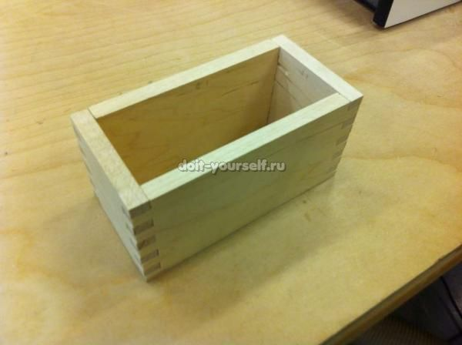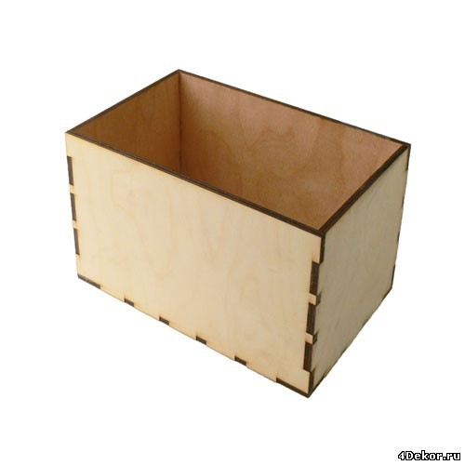

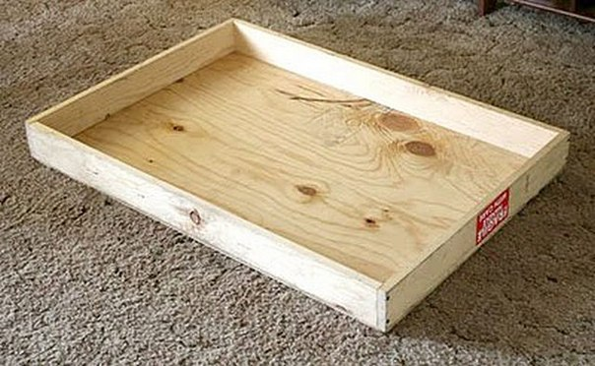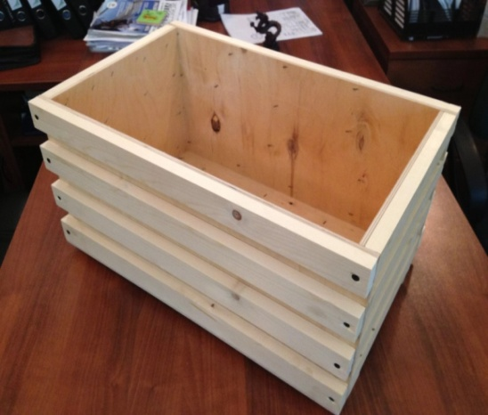

24

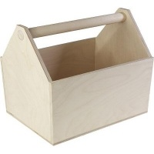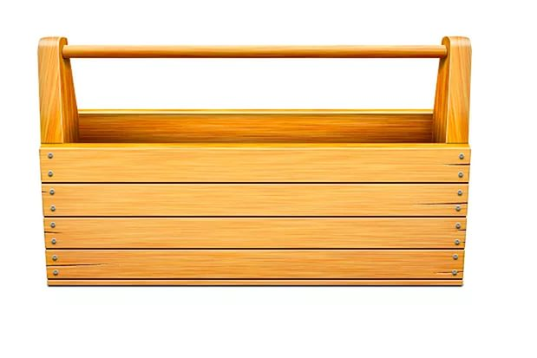

Учителем выдвигается условие - изготовленные ящики должны быть разными по конструкции и способам изготовления. Например, угловые соединения должны быть : на один, два шипа, «ласточкин хвост», угловое ящичное и т.д.

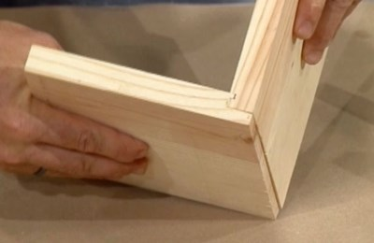

25

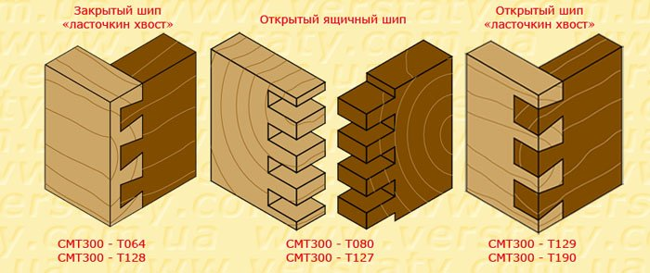

После того, как каждая группа определилась с конструкцией изделия, один из участников каждой группы выступает с описанием своего ящика, с целью неповторения конструкций изделий. При необходимости вносятся корректировки.
Затем выполняются чертежи (на каждую деталь и сборочный),технологическая карта.

Таблица 1.
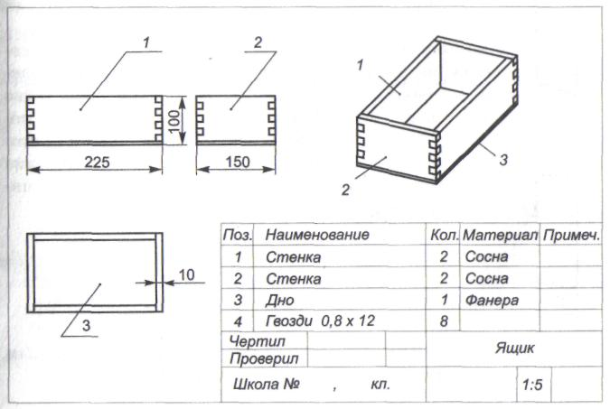
26
Таблица 2.
Ящик

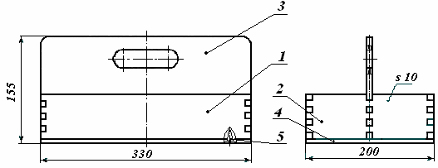

Поз. | Наименование | Кол. | Материал | Размеры, мм
1  2  3  4  5 | Стенка боковая  Стенка торцевая  Стенка средняя с ручкой  Дно  Саморез | 2  2  1  1  14 | Фанера S 10  Фанера S 10  Фанера S 10  Фанера S 5  Сталь | 10 × 70 × 330  10 × 70 × 200  10 × 150 × 330  5 × 200 × 330  Ø3 × 30

Изделие называется ящик для инструментов. Используется для переноски, хранения инструментов, дидактических игр, деталей конструктора и других предметов.
Изделие состоит из 6 деталей, соединенных между собой на шипах клеем. Стенки изделия изготовляются из многослойной фанеры толщиной 10 мм. Дно изделия изготовляется из многослойной фанеры толщиной 5 мм и крепится к стенкам саморезами. Размеры изделия, в зависимости от назначения и размеров инструмента, можно изменить следующим образом: длину и ширину в 1,2 кратном, высоту – 1,1 кратном размерах. Для некоторых изделий (стамески, рейсмуса) на средней стенке можно приделать ячейки.
Для изготовления деталей данного изделия необходимо произвести разметку, пиление, сверление, выпиливание лобзиком, выпиливание шипов и проушин, подгонку шипов и проушин, зачистку и отделку. Разметку шипов и проушин желательно производить по шаблону. При их изготовлении по возможности использовать шипорезное приспособление или шипорезную ножовку. При сборке изделия необходимо с помощью стамески и напильника подогнать между собой паз и шип. Ручку для ящика высверливать центровым сверлом и выпиливать лобзиком. Примерное время на изготовление изделия одним учеником — 10 ч.
Поверхность изделия покрывают лаком или масляной краской.

27
Технологическая карта изготовления боковых и торцевых стенок ящика
(Детали № 1, №2)

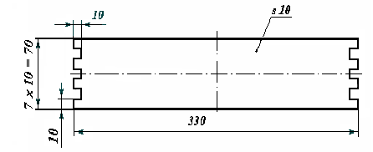
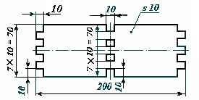

Заготовка: многослойная фанера 10 × 76 × 550 мм
Проушины и шипы выпиливать попарно.
Операции на деревообрабатывающем станке выполняет учитель.

Поз. | № | Последовательность  выполнения работы | Графическое изображение | Инструменты,  приспособления
1 | 2 | 3 | 4 | 5
1,2 | 1 | Выбрать заготовку (10×76×550 мм) и прострогать базовую кромку под углом 90^{о} к пласти |  | Станок деревообрабатывающий СУБД - 1
 | 2 | Разметить заготовку по ширине | 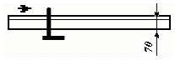 | Карандаш, линейка, верстак
 | 3 | Прострогать вторую кромку до линии разметки под углом 90^{о} к пласти | 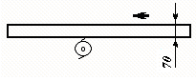 | Станок деревообрабатывающий СУБД - 1
 | 4 | Разметить заготовку по длине | 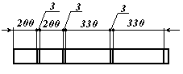 | Линейка, карандаш, угольник, верстак
 | 5 | Распилить заготовку, сохраняя линии разметки |  | Верстак, ножовка, стусло
1 | 2 | 3 | 4 | 5
1 | 5 | Разметить проушины на боковых стенках | 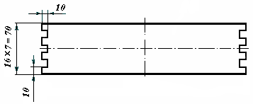 | Верстак, линейка,  карандаш,  угольник
 | 6 | Запилить проушины на боковых стенках | 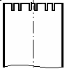 | Верстак, пила, приспособление упор
 | 7 | Выдолбить проушины | 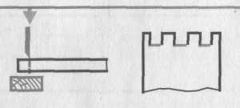 | Верстак, долото, киянка
2 | 8 | Разметить шипы и проушины на торцовых стенках |  | Верстак, линейка,  карандаш, угольник
 | 9 | Запилить проушины на торцовых стенках, запилить заплечики. | 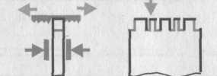 | Верстак, пила, приспособление упор
 | 10 | Выдолбить проушины и отверстия для средней стенки | 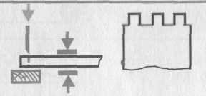 | Верстак, долото, киянка
 | 11 | Подогнать между собой шипы и проушины | 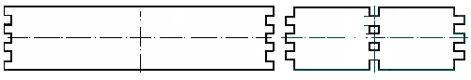 | Верстак, киянка, стамеска, напильник
1,2 | 12 | Зачистить кромки, торцы, отшлифовать пласть | 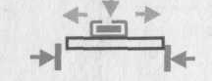 | Верстак, шлифовальная колодка
29
Технологическая карта изготовления средней стенки ящика
(Деталь № 3)

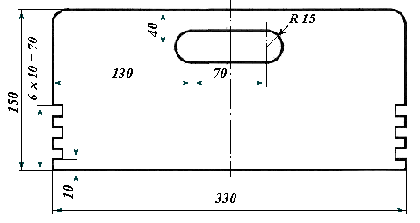

Заготовка: многослойная фанера 10 × 155 × 350 мм
Операции на деревообрабатывающем станке выполняет учитель.

Поз. | № | Последовательность  выполнения работы | Графическое изображение | Инструменты,  приспособления
1 | 2 | 3 | 4 | 5
3 | 1 | Выбрать заготовку (10 × 155 × 350 мм) и прострогать базовую кромку под углом 90^{о} к пласти | 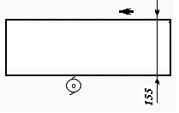 | Станок деревообрабатывающий СУБД - 1
 | 2 | Разметить заготовку по ширине |  | Карандаш, линейка, верстак
 | 3 | Прострогать вторую кромку до линии разметки под углом 90^{о} к пласти | 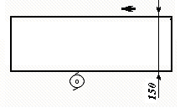 | Станок деревообрабатывающий СУБД – 1
1 | 2 | 3 | 4 | 5
 | 4 | Разметить заготовку по чертежу | 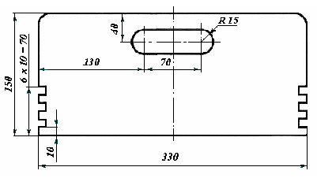 | Линейка, карандаш, угольник, верстак
 | 5 | Распилить шипы, сохраняя линии разметки | 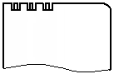 | Верстак, ножовка, стусло
 | 6 | Выдолбить проушины |  | Верстак, долото, киянка
 | 7 | Просверлить отверстия 30 мм под ручку |  | Центровое сверло, станок сверлильный
 | 8 | Распилить промежуток между отверстиями |  | Электролобзик
 | 9 | Подогнать шипы и проушины деталей 2 и 3 | 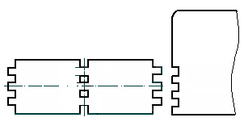 | Верстак, киянка, стамеска, напильник
 | 10 | Зачистить кромки, торцы, отшлифовать пласть |  | Верстак, шлифовальная колодка

31
Технологическая карта сборки ящика

Поз. | № | Последовательность  выполнения работы | Графическое изображение | Инструменты,  приспособления
1 | 2 | 3 | 4 | 5
2,3 | 1 | Собрать торцовые стенки и среднюю стенку на клею | 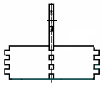 | Верстак, кисть, киянка, струбцина
1, 2,3 | 2 | Установить боковые стенки на клею | 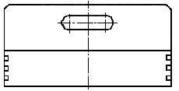 | Верстак, кисть, киянка, струбцина
4 | 3 | Выбрать заготовку пятислойной фанеры с припуском на обработку (5 × 230 × 350 мм) и выбрать базовую кромку |  | Верстак
 | 4 | Разметить заготовку по дну ящика |  | Карандаш, верстак
 | 5 | Распилить заготовку |  | Верстак, ножовка, приспособление
1 | 2 | 3 | 4 | 5
 | 6 | Зачистить торцы, кромки и отшлифовать пласть |  | Верстак, шлифовальная колодка
1, 2, 3, 4,5 | 7 | Соединить дно с коробкой на клею и шурупах-саморезах | 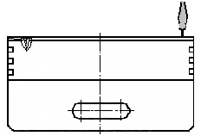 | Верстак, кисть, отвертка, электродрель
 | 8 | Зачистить ящик, покрасить лаком | 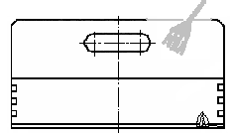 | Кисть
 | 9 | Проконтролировать размеры и качество изделия

33
Проводится инструктаж по технике безопасности при работе (при пилении, строгании, сверлении, при работе стамеской и долотом).

Правила техники безопасности
ПРИ ПИЛЕНИИ
1. Перед распиливанием заготовки следует правильно установить ее на верстаке.
2. Работать пилой или ножовкой надо без рывков и изгибов полотна.
3. Нельзя направлять полотно пилы пальцем. Используйте для этих целей деревянные бруски, специальные упоры.
4. Нельзя держать руку близко к полотну пилы.
5. Стружки со столярного верстака убирайте щеткой-сметкой.

Правила техники безопасности
ПРИ СТРОГАНИИ
1. Надежно закреплять заготовку на верстаке.
2. Работать рубанком с хорошо заточенным ножом.
3. Не проверять руками остроту лезвия и качество обработки поверхности. 4. Очищать строгальные инструменты от стружки только при помощи деревянного клина. 5. Инструменты для строгания класть на верстак только на бок лезвиями ножа от себя.
Правила техники безопасности
ПРИ СВЕРЛЕНИИ.
- Перед сверлением следует правильно и надёжно закрепить заготовку на верстаке.
- Сверло в патроне дрели и коловорота должно быть закреплено без перекосов.
- Рукоятку дрели и коловорота вращать плавно, без рывков.
- Не класть дрель и коловорот на верстак сверлом к себе.
Правила техники безопасности
ПРИ РАБОТЕ СТАМЕСКОЙ И ДОЛОТОМ.
- Запрещается резать материал стамеской в направлении поддерживающей руки.
- Не допускается резание материала, если он находится на весу, лежит на коленях или упирается в грудь.
- Запрещается класть стамеску и долото на край верстака, лезвием к себе или так, чтобы они свешивались.
- При долблении стружку из отверстия необходимо удалять лезвием долота.
34
Далее в каждой бригаде определяется вид и объём работ для участников группы. Обычно каждым обучающимся выполняется одна деталь - стенка или днище, сборка же выполняется совместно.
Дежурные раздают заготовки и инструменты, обучающиеся одевают специальную одежду, головные уборы и приступают к выполнению практического задания.

При изготовлении данного изделия выполняется, как минимум, 2 вида одинаковых деталей - 2 длинных стенки, 2 коротких, поэтому дети, сначала работают в парах-тройках внутри каждой бригады, помогая друг другу, а после изготовления всех элементов выполняют сборку и зачистку вместе.

Немаловажным является этап отделки изделия. Здесь применяется окрашивание, лакирование. Также используется пирограф, с последующим раскрашиванием, лакированием или без него. Важнейшим элементом выполнения этих работ является соблюдение правил техники безопасности.

Правила техники безопасности
ПРИ РАБОТЕ ЭЛЕКТРОВЫЖИГАТЕЛЕМ.
- Работы по выжиганию проводить при наличии на рабочем месте вытяжной вентиляции или только в хорошо проветриваемом помещении.
- Электровыжигатель включать только с разрешения учителя. Во время перерывов в работе не оставлять электровыжигатель включённым.
- Во время работы не наклоняться низко над изделием, сидеть прямо, дышать только носом.
- Чтобы не уставали глаза, каждые 15-20 минут делать небольшие перерывы для отдыха.
- Оберегать руки и одежду от раскалённого наконечника.

Правила техники безопасности
ПРИ ЛАКИРОВАНИИ.
- Работать с лаком только при наличии вытяжного шкафа или в хорошо проветриваемом помещении.
- Избегать попадания лака на руки и одежду.
- По окончании работы тщательно вымыть руки с мылом.
35

Так как данная работа рассчитана не на одно занятие , то в качестве домашнего задания даётся совместная подготовка к защите творческого задания. Это может быть устное описание с демонстрацией самого изделия, презентация, видеоролик, а также подготовка вопросов другим участникам,

Критерии оценки работы

Оформление и содержание:
- выбор оптимальной идеи;
- оригинальность предложенной идеи, новизна;
- выбор технологииизготовления (оборудование и приспособления);
- разработка технологического процесса (качество чертежей, эскизов, схем. технологических карт, обоснованность рисунков);
- соответствие размеров;

Изделие:
- товарный вид;
- сложность изделия
- практическая значимость;
- экономическая и экологическая оценка;

Защита проекта;
- чёткость и ясность изложения;
- презентация (умение держаться при выступлении, время изложения).культура подачи материала, культура речи;
- способность анализировать;
- ответы на вопросы;

Дополнительные критерии:
- самостоятельность выполнения работ;
- использование знаний вне школьной программы;
- качество электронной презентации;
- оригинальность представления.
Оценка работы осуществляется жюри из учениковт (можно привлечь старшеклассников)и учителя (учителей). Оценивается работа не одного ученика, а всей группы (т.е. оценка ставится одна на всю группу), важно, что оценивается не только и иногда не столько знания, сколько усилия обучающихся (у каждого своя планка).
36
Оценка работы:
По всем критериям максимальное количество баллов - 5.
81-85 баллов - «отлично»
76 -80 баллов - «хорошо»
71-75 баллов - «удовлетворительно»
66-70 баллов - «неудовлетворительно»

Преподаватель сам выбирает учащегося группы, который должен представить задание. В некоторых случаях это бывает слабый ученик. Если слабый ученик может обстоятельно доложить результаты совместной работы группы, ответить на вопросы других групп, значит, цель достигнута и группа справилась с заданием, ибо цель любого задания - не формальное его выполнение (правильное/неправильное решение), а овладение материалом каждым учеником группы.
Аналогичную методику работы в группах я применяю при выполнении творческих, практических работ. Эта методика позволяет получить высокие результаты в усвоении знаний и практических навыков всеми учениками.

37
Заключение
Практика применения групповой формы организации учебного процесса при изучении дисциплины «Технология обработки древесины» формирует у учащихся следующие положительные качества:
- способность быстро адаптироваться в группе, занятой решением общей для всех задачи;
- умение устанавливать личные контакты, обмениваться информацией и формировать необходимые точки зрения;
- готовность принять на себя ответственность за деятельность группы;
- способность устанавливать контакты с людьми, правильно распределять и организовывать работу;
- умение преодолевать сопротивление окружающих, предупреждать столкновения и разногласия;
- знание уровня своей компетентности, умение анализировать и оценивать свои действия;
- способность выдвигать и формулировать идеи, предложения;
- готовность идти на рассчитанный риск и принимать нестандартные решения;
- умение избегать повторения ошибок и просчетов;
- способность ясно и убедительно излагать мысли, быть немногословным, но понятным;
- способность предвидеть последствия предпринимаемых шагов, действий.

Главной особенностью групповой формы организации обучения является то, что процесс обучения происходит в общей деятельности. В сравнении с индивидуальной работой по схеме «учитель-ученик» внутригрупповое сотрудничество в отношении тех же самих заданий повышает её эффективность на 10%. Группа по отношению к каждому её члену становится микрокосмосом (обществом в миниатюре), который отображает весь окружающий мир.

Значение групповой формы организации обучения состоит в том, что добытый опыт (знания, умения) человек сможет перенести во внешний мир и использовать его с успехом. Кроме этого каждый учитель должен понимать, что кроме чисто учебных целей важно, чтобы в процессе взаимодействия, которое происходит в группе, осознавалась ценность других людей и формировалась потребность в общении с ними.
38
Список использованных источников

1. Виноградова М.Д., Первин И.Б., Москва: Просвещение,1977 С.17 – 25.

2. Дьяченко В.К. Сотрудничество в обучении: О коллективном способе учебной работы: Кн. для учителя, М.: Просвещение,1991.- С.84-92.

3. Новые педагогические исследования. Приложение №4. М.: Академия профессионального образования, 2010г.

4. Педагогические технологии Журнал. № 1 2012г.

5. Поливанова Н.И., Ривина И.В., журнал «Психологическая наука и образование» №2, 1996.

6. Приложение к журналу. Среднее профессиональное образование. № 1 2013.

7. Рубцов В.В. Организация и развитие совместных действий у детей в процессе обучения М: Педагогика, 1987-С.57 – 70.

8. Селевко Г.К Энциклопедия образовательных технологий , 2006.

9. Школьные технологии. Журнал. № 1 2013г.

39

Виноградова М.Д., Первин И.Б., Москва: Просвещение,1977 – С.17.
Селевко Г.К Энциклопедия образовательных технологий , 2006.
Рубцов В.В. Организация и развитие совместных действий у детей в процессе обучения М:Педагогика, 1987 – С.57.
Дьяченко В.К. Сотрудничество в обучении: О коллективном способе учебной работы: Кн. для учителя, М.: Просвещение,1991. – С.84. .
Поливанова Н.И., Ривина И.В., журнал «Психологическая наука и образование» №2, 1996.

